UUDENKAUPUNGIN PURJEHDUSSEURA
Purjehdusjaosto

TOIMINTAKERTOMUS 2016

Jaoston kokoonpano ja toiminnan painopisteet

Purjehdusjaosto kokoontui kauden aikana 2 kertaa. Jäseniä olivat Henri Jefimoff (pj), Matti Elo, Sami Ranta, Lasse Roiha, Jukka-Pekka Stenroos, Hannu Valtonen, Ossi Valtonen, Atso Vuorio ja Eero Yli-Karro.

Vuonna 2016 jaoksen tavoitteena oli ylläpitää ja kehittää purjehdustoimintaa seuran jäsenille. Koulutustoiminta oli kaudella lähinnä pienimuotoisia, tiettyjen venekuntien kanssa, käytyjä keskusteluja. Näissä keskusteluissa tavoitteena oli karttuneen osaamisen kautta miettiä seuraavia kehityskohteita. Harjoittelutoimintaa vesillä pyrittiin suorittamaan ennen viikkokisoja pidettävien lähtöharjoitusten muodossa, mutta valitettavasti osallistuvien venekuntien määrä oli merkittävästi pienempi kuin edellisellä kaudella.

2015 kaudella asetettu tavoite saada useampi osallistuja H-veneiden MM kilpailuihin ei valitettavasti toteutunut ja ainut seuran vene kilpailussa oli Palmun venekunta. Kesän ja syksyn aikana pyrittiin varmistamaan kaudelle 2017 taas aktiivisempaa toimintaa ja saatiin kansallinen kisa H-veneille taas järjestettäväksi. Jaoksen osata keskusteltiin myös vireillä olevasta nosturihankkeesta sekä muista kalustehankinnoista joiden avulla voidaan mahdollistaa tulevia kansallisia arvokisoja

Kilpailutoiminta 2016

Seuran omissa kilpailuissa veneiden määrä valitettavasti vähentyi edellisvuoden tasosta. Matkaveneiden suhteen oltiin moin edellisen vuoden tasolla. Perinteiset Seksmiilar, Valssipurjehdus ja Regatta keräävät vuosittaisesta vaihtelusta huolimatta vakaan osallistujamäärän. Viikkokisoissa ja varsinaisissa kilpailuissa Lys veneiden määrä on ollut jo muutaman vuoden todella pieni ja muutamassa kisassa ei tainnut olla yhtään matkavenettä mukana.

Jaoksen tärkein kilpailu kaudella 2016 oli UPS:n regatan järjestäminen. Kilpailun osallistujamäärä oli H-vene luokassa 4 ja Lys luokassa valitettavasti vain yksi.

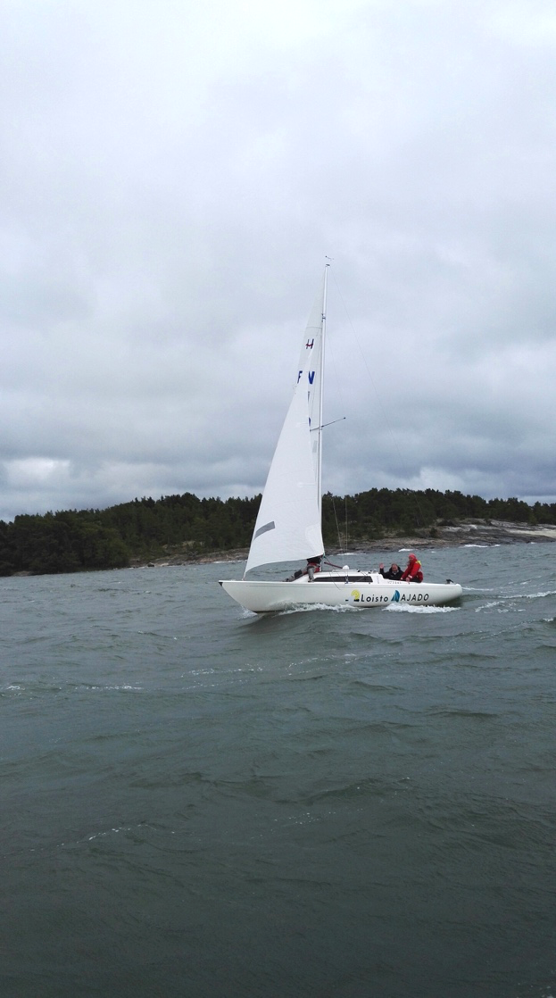
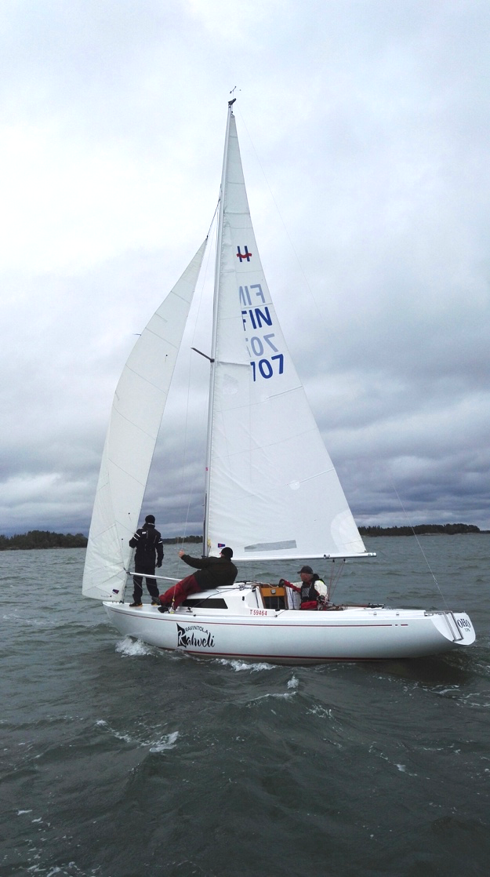

H-veneitä Valssipurjehduksesta.

Valssipurjehdus purjehdittiin elokuun alussa. Kilpailun voittajaksi vuonna 2016 tuli kestomenestyjä Seppo Ajanko Arkki veneellään. Tapahtuma kaikkineen perinteineen keräsi hieman vaisumpana kilpailukautena kuitenkin paikalle seitsemän venekuntaa. Tämä vahvistaa Valssipurjehduksen paikkaa yhtenä hienoimpana tapahtuman purjehduksen osalta UPS:n kesän kilpailutarjoamassa.

Perinteinen Seksimiilar kilpailu purjehdittiin jo yhdennentoista kerran Lys luokassa takaa-ajona kahdeksan veneen voimin. Lauantain nopein oli Seppo Ylä-Himanka Arkki veneellään. Rainer Salon venekunta Raumalta purjehti voittoon H-35 luokkamestaruuskilpailussa. Kilpailu läpivietiin hienossa säässä ja hyvässä hengessä, kuten kilpailun luonteeseen kuuluukin. Kilpailun satamapaikana toimi Katanpahan linnakesaari missä palvelut toimivatkin jälleen moitteettomasti ja mahdollistivat myös rennon illanvieton kilpailijoille. Sunnuntaina matkaan lähdettiin yhteislähdöllä, mutta tuloksia ei tälle lähdölle kuitenkaan laskettu.

Seuran viikkokilpailuja purjehdittiin edellisvuoden tapaan kauden aikana yhteensä kuusi kappaletta. Kilpailut ajettiin pääsääntöisesti kiinteällä radalla Pietarinkarin läheisyydessä yhdessä Lys ja H-vene – luokkien kanssa. Viikkokilpailujen voittaja Lys luokassa oli Seppo Ylä-Himanka Arkki veneellään ja H-vene –luokassa Pekka Ajanko Loistaja veneellään. Viikkokisojen lisäksi Pekka Ajangon venekunta voitti 2016 UPS H-Ranking sarjan. Seura osallistui myös perinteisesti RPS:n järjestämään Raumanmeren mestaruuskilpailuun sijoittuen siellä toiseksi.

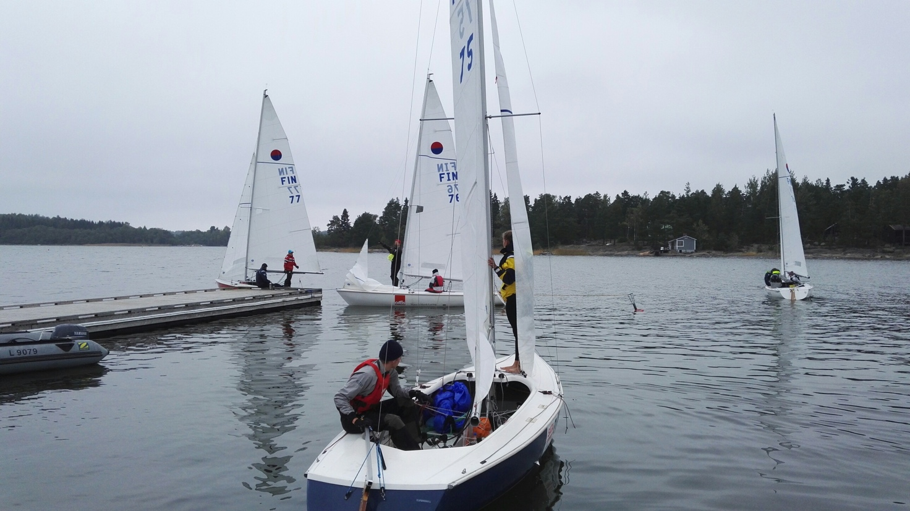

Tunnelmia Raumanmeren mestaruuskilpailusta

Seuran omien kilpailujen tuloksia:

Seuran kilpailukalenteri toteutui toimintasuunnitelman mukaisesti. Kaikki kilpailut saatiin purjehdittua ja voittajia olivat:

* Viikkopurjehdukset Seppo Ylä-Himanka (Arkki)
* UPS H-Ranking Pekka Ajanko (Loistaja)
* 1. vars. kilpapurjehdus (H) Pekka Ajanko (Loistaja)
* 1. vars. kilpapurjehdus (Lys) Seppo Ylä-Himanka (Arkki)
* 2. vars. kilpapurjehdus (H) Mikko Koskiahde (Pii, BSF)
* Regatta (Lys) Risto Helminen (Fanni)
* Regatta (H) Tapani Palmu (Viktoria)
* Valssipurjehdus Pekka Ajanko (Loistaja)

Jaos palkitsi seuraavat jäsenet syyskokouksessa:

H-veneaktiivin kiertopalkinnon saa vuodeksi haltuunsa Paulina Ajanko. Jarkko Hoitanen sai UPS:n Vuoden matruusin tunnustuksen.

Seuran jäsenien menestys muissa kilpailuissa

Tapani Palmun venekunta oli edellisvuoden tapaan seuran aktiivisin seuran ulkopuolisiin kilpailuihin osalituja. Palmun venekunnan tuloksen olivat kovatasoisessa MM kisassa 27. sekä kansallisessa H-rankingissa neljäs.

Seuran jäsenistä Tapani Suran kipparoiman venekunnan miehistössä purjehti useampikin seuran jäsen. Venekunta osallitui useampaan ORC kilpailuun, huipentuen Tanskassa pidettyihin MM kilpailuihin.

